Α΄ ΣΥΛΛΟΓΟΣ ΕΚΠΑΙΔΕΥΤΙΚΩΝ Π.Ε. ΠΕΙΡΑΙΑ
“ΡΗΓΑΣ ΦΕΡΑΙΟΣ”
ΤΖΑΒΕΛΛΑ ΚΑΙ ΑΛΕΞΑΝΔΡΟΥ 1 , ΠΕΙΡΑΙΑΣ 18533

e-mail: info@rigasfereospeiraias.gr http://www.rfp.gr

ΠΕΙΡΑΙΑΣ 11/04/2022, Α.Π: 31

ΠΡΟΣ: ΤΑ ΜΕΛΗ ΤΟΥ ΣΥΛΛΟΓΟΥ

Θέμα: Να καταργηθεί η διετής παραμονή στην περιοχή διορισμού των νεοδιόριστων εκπαιδευτικών - Στηρίζουμε την κινητοποίηση των νεοδιόριστων συναδέλφων στις 18 Απριλίου στο Υπ. Παιδείας

Συνάδελφοι, συναδέλφισσες,
Το Δ.Σ. του Α Συλλόγου Εκπαιδευτικών Π.Ε. Πειραιά «Ρήγας Φεραίος» θεωρεί απόλυτα δίκαιο και στηρίζει το αίτημα των νεοδιόριστων εκπαιδευτικών για μείωση του χρόνου υποχρεωτικής παραμονής στη θέση τοποθέτησης από δύο (2) έτη σε ένα (1) έτος, όπως ίσχυε τα προηγούμενα χρόνια, ενώ παράλληλα να θεμελιώνεται το δικαίωμα μετάθεσης. Οι νεοδιόριστοι συνάδελφοί μας υπηρέτησαν για πολλά χρόνια ως αναπληρωτές σε όλη την Ελλάδα, και για ακόμα μια φορά αναγκάστηκαν να απομακρυνθούν από τις οικογένειές τους, αφού τα περισσότερα οργανικά κενά που δόθηκαν ήταν σε απομακρυσμένες από τον τόπο τους περιοχές.
Η πολιτική ηγεσία του ΥΠΑΙΘ απορρίπτει το λογικό και δίκαιο αυτό αίτημα που στηρίξαμε όλοι οι εκπαιδευτικοί από την πρώτη στιγμή, και μάλιστα τη στιγμή που οι νεοδιόριστοι εκπαιδευτικοί υποφέρουν έντονα και από το κύμα ακρίβειας που σαρώνει τη χώρα.
Στηρίζουμε και καλούμε στην κινητοποίηση των νεοδιόριστων συναδέλφων μας στο Υπουργείο Παιδείας για τη διεκδίκηση του παραπάνω αιτήματος, τη Μεγάλη Δευτέρα, 18 ΑΠΡΙΛΙΟΥ 2022, στις 11:00 π.μ.

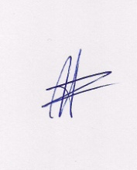  Ο ΠΡΟΕΔΡΟΣ  ΜΑΡΙΟΣ  ΧΑΔΟΥΛΗΣ | 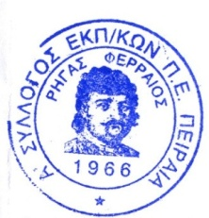  ΓΙΑ ΤΟ Δ.Σ. | Ο ΓΕΝ. ΓΡΑΜΜΑΤΕΑΣ  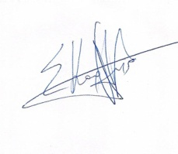  ΣΩΤΗΡΗΣ  ΚΑΡΛΗΣ

